Von Resonanz überwältigt
„So schön, überall kracht es“

Dass Rudi Roider und die Verantwortlichen der Schnalzervereinigung Rupertiwinkel e. V. diesem Winter, in dem auch das traditionelle Preisschnalzen corona-bedingt ausgefallen ist etwas positives abringen können, hätte man sich noch vor wenigen Tagen nicht vorstellen können.

Der Plan war ein ganz anderer. Ein ganzes Wochenende wären die Aperschnalzer aus dem benachbarten Salzburger Flachgau und dem bayerischen Rupertiwinkel zusammengekommen, um ihr Schnalzerwochenende zu begehen. Lustig und gewohnt gesellig hätte man schon den Freitagabend zusammen verbracht, beim Schnalzerball mit der Stimmungskapelle „D´Jung Ottinger“.
Am Samstag wären die Jugendpassen und am darauffolgenden Sonntag die Allgemeinpassen an der Reihe gewesen, um beim Wettkampf die besten Schnalzer zu küren. Insgesamt ca.220 Passen aus jeweils 9 Personen und unzählige Zuschauer wären gekommen, um in Waging am See dieses einzigartige Brauchtum zu bestaunen. Nicht so in diesem Jahr, in dem Abstand halten, Zuhause bleiben und außer mit in der Familie lebenden Personen und einer zusätzlichen Person Kontakte verboten sind.

Die zündende Idee, zuhause gemeinsam mit Kindern, Eltern und Großeltern zu schnalzen entstand in der Vorstandschaft. Kurzerhand wurden die Schnalzer informiert, das Brauchtum auch weiterhin zu pflegen und sich schon wie in der Pestzeit mit den Klängen der Goaßln zu verständigen. „So schön, überall kracht es“ berichtet Rudi Roider am Schnalzersonntag bei einem Anruf kurz nach 12:00 Uhr und er berichtet weiter „ich bin von der Resonanz überwältigt“. Auf Anhöhen, in Vorgärten, Haus- und Hofeinfahrten waren am Schnalzersonntag die Freunde des Schnalzerbrauchtums zu hören. Viele Bilder und Kurzvideos sind dabei entstanden. Diese werden unter www.schnalzen.de eingepflegt und können in Kürze unter dem vorgenannten Link gewundert werden. Und dabei zeigten die Akteure reichlich Engagement und Einsatz. Die Hoffnungen der Schnalzer liegen nun in den kommenden Jahren. Das Rupertigaupreisschnalzen 2022 wird in Waging stattfinden. Und auch für 2023 ist schon ein Bewerber gefunden. Die Schnalzer aus Viehhausen in der Gemeinde Wals-Siezenheim aus dem benachbarten Salzburger Flachgau werden sich in der Jahreshauptversammlung, die für den 21.11.2021 geplant ist bewerben.

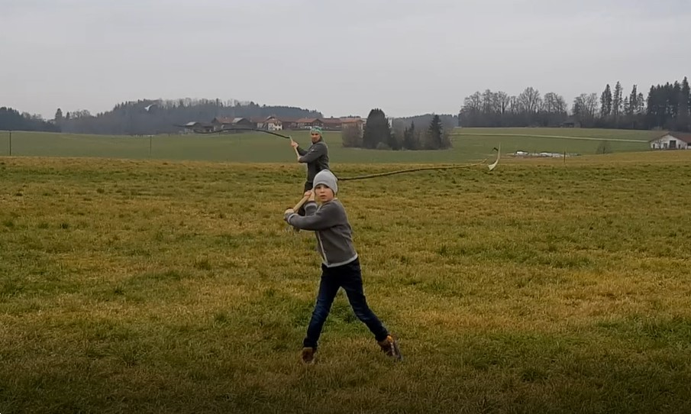
Alois und Sebastian Stadler aus Hörafing

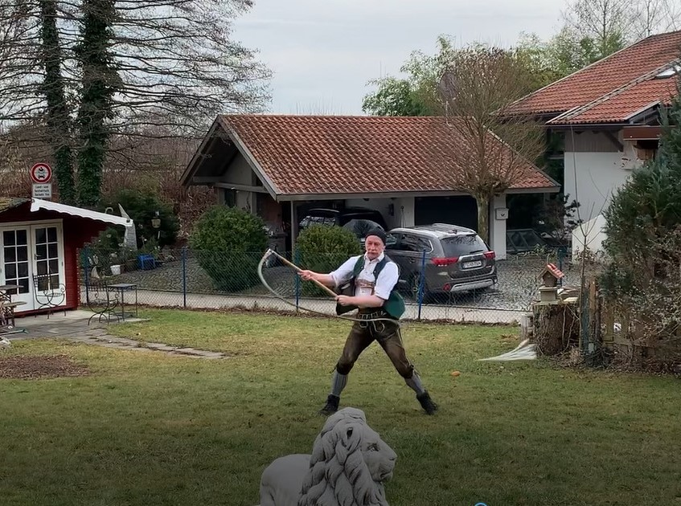
Babinger Alois aus Waging

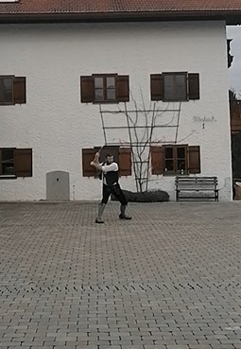
Seidl Martin Pass Ainring

© Inge Erb, Gaupressewartin Gauverband I

